LIBRE INFORMATIQUE
38 Chemin de KERLAGATU
F-29000 QUIMPER
Tel : +33.(0)2 30 96 06 49
@ : contact@libre-informatique.fr
www : http://www.libre-informatique.fr/

e-venement
v2.10
Administration

Sommaire
Table des matières
1.Sommaire 2
2.Pré-requis 4
3.Accéder à e-venement 5
3.1.Se connecter à e-venement 5
3.2.S'authentifier 5
4.Mise en place d'un nouveau poste 6
4.1.Mozilla Firefox 6
a)Microsoft Windows 6
b)GNU/Linux (Gnome, Ubuntu 9.04) 6
4.2.MacOSX 8
4.3.Les imprimantes thermique BOCA Systems 8
a)Microsoft Windows (XP) 8
b)GNU/Linux (Gnome, Ubuntu 9.04) 9
5.Administration générale 11
5.1.La notion de permissions et de groupes d'utilisateurs 11
5.2.Changer de langue 15
5.3.Gestion des comptes utilisateurs 15
a)Liste des utilisateurs 15
b)Création 17
c)Suppression 22
5.4.Journal des connexions 22
6.Gestion des relations aux publics 23
6.1.Gestion des droits sur le module Relation au public 23
6.2.Données génériques 24
6.3.Paramétrages spécifiques 24
a)Les extractions 24
b)Les étiquettes 25
7.Gestion événementielle 26
7.1.Gestion des droits sur le module 26
7.2.Méta-événements et espaces de travail 27
7.3.Ordonnancement des espaces de travail 28
7.4.Données génériques 28
a)Catégories d'événement 28
b)Couleurs 28
c)Taux de TVA et autres taxes 29
8.Gestion de la boutique 30
8.1.Données génériques 30
a)Catégories de produit 30
b)Tarifs disponibles 30
9.Gestion de la billetterie 31
a)Modes de paiement 32
b)Tarifs 33
c)Les taxes additionnelles 34
10.Scolaires et Groupes 34
11.Cartes d'abonnement 36
11.1.Paramétrage interne par votre prestataire 36
11.2.Les types de carte d'abonnement 36
11.3.Association de tarifs sur les cartes d'abonnement 37
11.4.Les alertes d'expirations liées aux cartes d'abonnement 37
12.Billetterie en ligne 38
12.1.Authentification 38
12.2.Association de groupes automatique lors d'un achat en ligne 38
12.3.Questionnaires 38
13.Conclusion 39
14.Licence de publication 40

Pré-requis
Vous abordez sans doute dans un premier temps le paramétrage et l'administration de e-venement avec peu de recul sur le logiciel lui-même. Il vous faudra donc être capable d'imaginer et de comprendre les logiques du logiciel, sans pour autant en connaître son expression concrète. Ainsi une certaine expérience de l'usage des outils informatiques est nécessaire.
Un partie spécifique de cette documentation abordera le paramétrages des utilisateurs dans un environnement transversal (fonctionnalité de datawarehouse mise en place à partir de la version 2.10)
Bien entendu, pour pouvoir mettre en pratique ce que nous allons aborder dans ce document, il vous faut un compte avec les droits nécessaires, au moins pour les parties que vous visez en particulier.
Par la suite, prenez bien le temps d'étudier l'ensemble des documentations pour bien vous imprégner des détails, et vous comprendrez mieux ce que nous allons aborder dans ce manuel.
Bonnes lectures.

Accéder à e-venement

Se connecter à e-venement
Pour accéder à e-venement, lancer le navigateur internet Mozilla Firefox et aller à l'adresse donnée à l'installation de votre système (ex: https://ma-structure.libre-informatique.fr/).
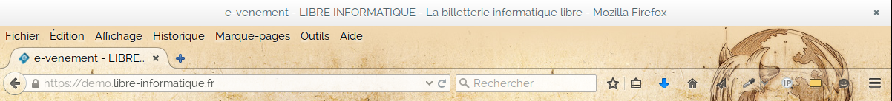Fig 1 : Saisie de l'adresse de connexion à votre instance d'e-evenement en mode https
S'il n'est pas installé sur votre poste, procédez à son installation. Pour se faire, aller sur le site http://www.mozilla-europe.org/fr/ et suivez les instructions.

S'authentifier
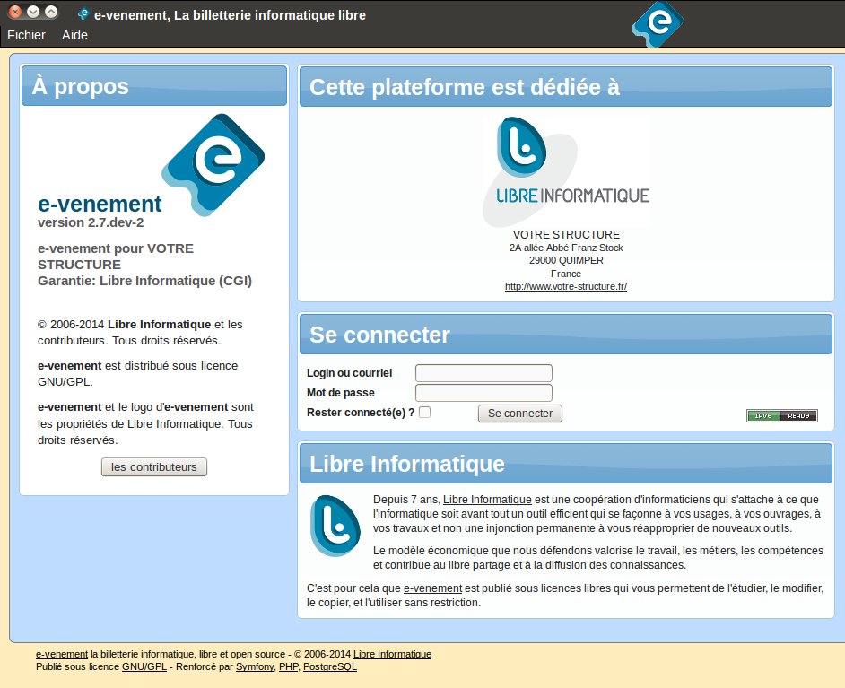Fig 2: Fenêtre de connexion
Tout accès à e-venement est individuel et nominatif. Ainsi la première chose qui vous sera demandée pour vous y connecter, c'est de votre authentification.
Le mot de passe correspond au code secret fourni par l'administrateur du système au sein de votre structure
En cas de perte de mot de passe, entrez votre adresse email juste dessous.

Mise en place d'un nouveau poste

Mozilla Firefox
Nous avons vu l'installation de Mozilla Firefox... C'est simple, et c'est le minimum. Cependant, pour avoir la possibilité d'imprimer étiquettes et autres billets d'entrée, un paramétrage de l'impression est nécessaire. Attention, ces manipulations sont absolument nécessaires pour avoir une billetterie fonctionnelle et doivent être suivis avec finesse.

Microsoft Windows
Attention de respecter à la lettre la configuration ci-dessous, en particulier pour les postes spécialisés pour la billetterie :
- menu fichier
  - mise en page
    - formats et options
      - paysage (en général)
      - échelle 100%
      - ne pas adapter à la taille de la page
      - imprimer les couleurs de fond de page
    - marges
      - mettre toutes les marges à zéro
    - entête et pieds de page
      - mettre à « --vide-- » partout
Pour l'impression d'étiquettes, veiller, le cas échéant, à passer le mode « paysage » en « portrait » temporairement (puis faire la manipulation inverse au besoin).

GNU/Linux (Gnome, Ubuntu 9.04)
- menu fichier
  - mise en page
    - taille du papier
      - créer un nouveau format 210x297mm
      - mettez ses marges à 0 partout
      - sélectionnez ce format dans la liste
    - Orientation
      - paysage
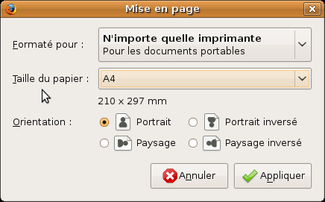Fig 3: Fenêtre de mise en page de Firefox
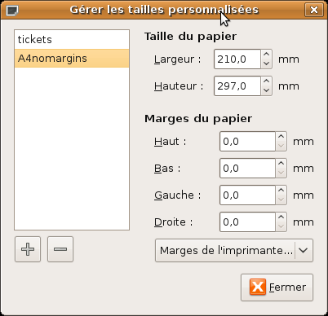Fig 4: Paramétrage des marges
Lors de la première impression :
- menu fichier
  - imprimer
    - onglet « Options »
      - décochez « Ignorer l'échelle et ajuster la largeur de la page »
      - impression de l'arrière plan, activez les couleurs
      - en-tête et pied de page à « --vide-- »
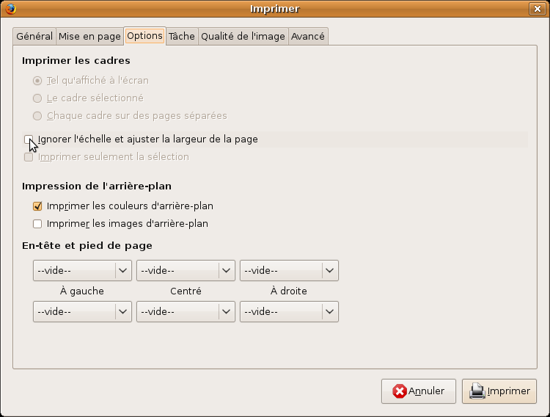Fig 5: Options d'impression

MacOSX
E-venement est tout à fait fonctionnel sous MacOSX. Avec les informations fournies précédemment pour les autres systèmes, vous arriverez sans problème à vous adapter. Au besoin, ne pas hésiter à consulter Libre Informatique.

Les imprimantes thermique BOCA Systems
Les imprimantes BOCA s'installent simplement via le protocole réseau « HP JetDirect » et le driver « HP Laserjet IIP+ ».

Microsoft Windows (XP)
Aller dans :
- Menu démarrer → Imprimantes et Télécopieurs
- Ajouter une imprimante
- Imprimante locale → Ajouter un nouveau port → HP JetDirect
- Si vous imprimante est réseau, entrez l'adresse IP (ex: 192.168.1.253) de votre imprimante, sinon choisissez en général le port USB.
Au moment de choisir un driver, choisissez le fabriquant « HP » et le driver « HP Laserjet IIP+ ». Imprimez une page de test pour valider l'installation.

GNU/Linux (Gnome, Ubuntu 9.04)
Allez dans :
- Système → Administration → Impression
- Nouveau → Imprimante réseau → « AppSocket/HP JetDirect »
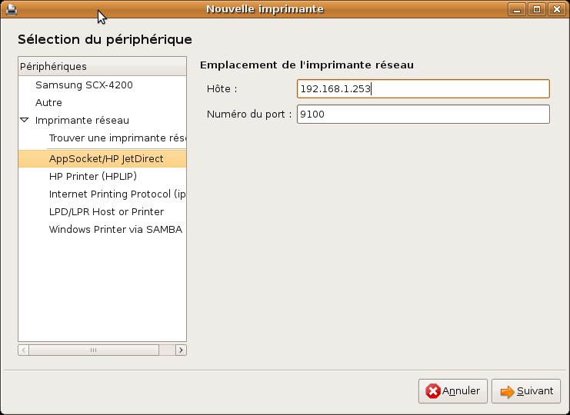Fig 6: Fenêtre d'ajout d'imprimante
- Sélection du pilote → « HP » → « LaserJet 2P Plus » 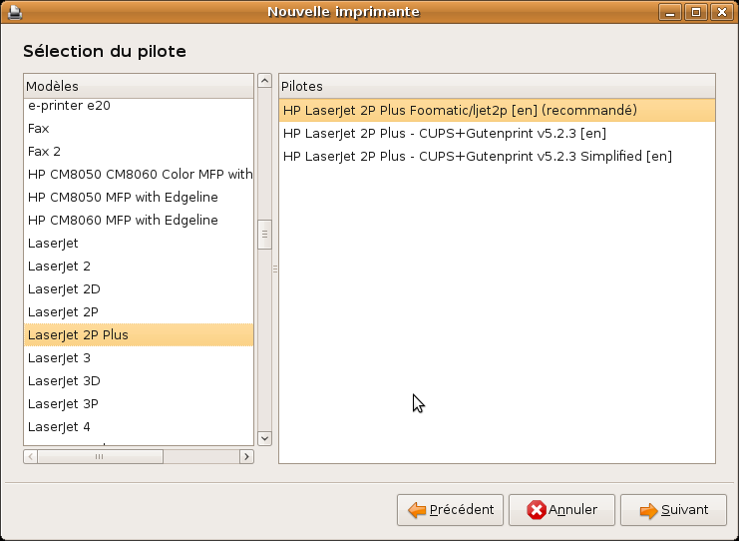
- Donnez lui un nom sur le système :
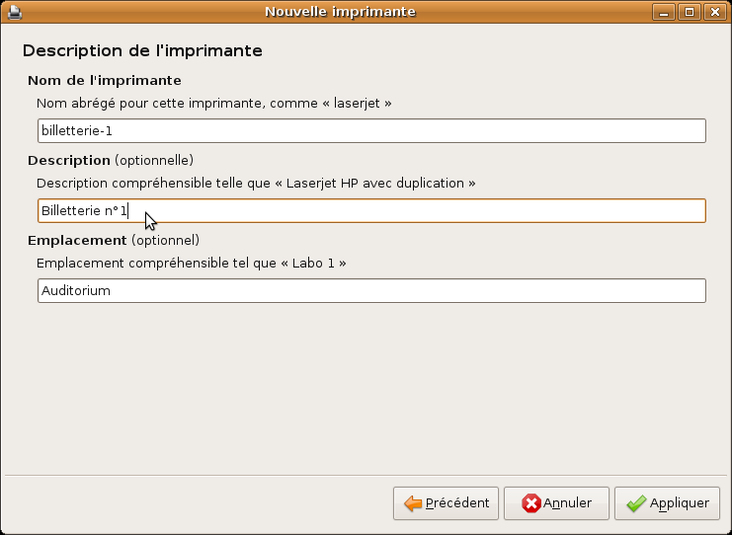Fig 7: Paramétrage de l'imprimante
- Imprimez une page de test pour valider l'installation
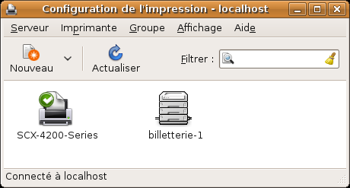Fig 8: Listes des imprimantes

Administration générale
Toute l'administration générale (utilisateurs, droits, etc.) se retrouve dans le menu Paramétrage → Général :
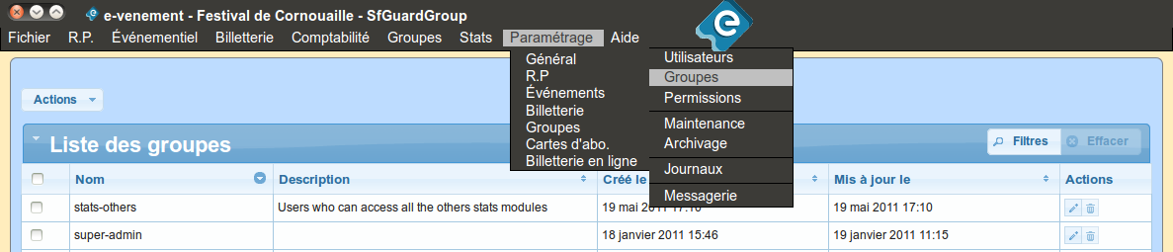Fig 9 : Accès au paramétrage des utilisateurs

La notion de permissions et de groupes d'utilisateurs
Un utilisateur de e-venement, lorsqu'il se connecte, se voit attribuer un certain nombre de permissions. Ces permissions sont attribuées de la manière suivante :
- un utilisateur fait partie de plusieurs groupes
- à chaque groupe correspond des lots de permissions
- un utilisateur a accès à tout ou partie des éléments de billetterie et événementiels
Pour simplifier les choses, vous n'aurez accès qu'aux utilisateurs du système, les groupes et les permissions étant définis au préalable en relation directe avec le développement du logiciel. Vous aurez néanmoins à associer vos utilisateurs à des groupes.
Voilà donc une liste des groupes existants ainsi que leur signification en terme d'accès à des fonctionnalités :
pr-* | Tout ce qui concerne les relations publiques
pr-view | Accéder en lecture seule aux données
pr-mod | Possibilité de modifier les données des contacts/organismes
pr-card | Possibilité d'accéder en lecture aux cartes d'abonnement
pr-card-mod | Possibilité de modifier les cartes d'abonnement
pr-card-admin | Possibilité d'administrer les cartes d'abonnement (création de type, association de tarif)
pr-export | Possibilité d'exporter les informations vers des logiciels tiers
pr-emailing | Possibilité d'envoyer des mailings électroniques via e-venement
pr-group-common | Possibilité de modifier ou de créer des groupes communs à l'ensemble des utilisateurs
pr-admin | Administration du module de gestion des relations publiques
pr-social | Possibilité d'accéder au données sociales des contacts
pr-card-promo | Possibilité d’accéder au fonctionnalité des codes promo sur les cartes d'abonnement
pr-card-promo-mod | Possibilité d'accéder à la totalité des fonctionnalités des codes promo sur les cartes d'abonnement
event-* | Tout ce qui concerne la gestion événementielle
event-view | Accéder en lecture seule aux données
event-mod | Possibilité de créer/modifier des événements ou des lieux
event-calendar | Afficher dans un calendrier les différents événements
event-ticketting | Possibilité de changer les tarifs et les jauges affectés aux manifestations
event-admin | Possibilité d'administrer les méta-données (tarifs par défaut, catégories d'événements, etc.)
event-seated-plan | Possibilité d'administrer les plans numérotés
event-access-restricted | Possibilité de créer, modifier ou supprimer uniquement ses propres manifestations ou événements (restriction liée à l'usage de la gestions des réservations de ressources)
event-reservation-admin | Possibilité d'administrer les réservations et de modifier des réservations confirmées. (restriction liée à l'usage de la gestions des réservations de ressources)
event-reservation-super-admin | Possibilité de confirmer des réservations qui rentrent en conflits avec d'autres. (restriction liée à l'usage de la gestions des réservations de ressources, à utiliser en faisant très attention)
event-reservation-manager | Permission de gérer les manifestations, dont celles qui ne vous appartiennent pas mais sans avoir le droit de créer des conflits entre les réservations
event-hold | Accéder aux retenue en lecture seule
event-hold-admin | Possibilité d’administrer les retenues
event-hold-seater | Possibilité de modifier le contenu (les places) d'une retenue
event-hold-waiting-list | Possibilité d'administrer les listes d'attentes des retenues
pos-* | Tout ce qui concerne la boutique
pos-admin | Capacité à administrer les données boutiques
pos-product-mod | Droit pour créer, modifier et supprimer des produits du magasin
pos-stats | Droits d'accéder aux statistiques de la boutique
pos-view | Possibilité de superviser la boutique
tck-* | Tout ce qui concerne la billetterie
tck-operator | Possibilité de vendre des billets
tck-contoller | Possibilité de contrôler les billets (aux points de contrôle)
tck-accounting-order | Possibilité d'imprimer des bons de commande, effectuer des réservations sans impression
tck-accounting-invoice | Possibilité d'imprimer des factures
tck-overview | Possibilité de superviser les différentes données issues de la billetterie sans pouvoir intervenir dessus
tck-responsible | Accès complet au processus de billetterie (dont le déverrouillage d'opérations)
tck-seated | Possibilité de vendre des places sur plan numéroté
tck-admin | Possibilité de définir des prix et des méthodes de paiement
tck-member-card | Avoir les droits pour utiliser les cartes d'abonnement pour imprimer et payer des billets
tck-museum | Avoir le droits de vendre des billets pour des lieux/musées
tck-pos | Avoir le droit d'accéder aux produits pour les vendre dans l'interface
  tck-transaction-reduc
  Droit de modifier arbitrairement le prix des billets un par un
taxes- | Tout ce qui concerne la gestions des taxes
taxes-overview | Capacité de voir les taxes
tck-taxes-mod | Capacité à créer, modifier et supprimer les taxes additionnelles
stats-* | Tout ce qui concerne les statistiques
stats | Accès aux modules génériques de statistiques
stats-geo | Accès au module de statistiques géographiques
stats-others | Accès aux modules spécifiques de statistiques
stats_pub | Accès au module de statistiques de la vente en ligne
grp-* | Tout ce qui est lié à l'utilisation des scolaires et des groupes
grp-access | Usage complet au module
grp-admin | Accès à l'administration du module
grp-multimanifs | Possibilité d'administrer les listes d'attente des retenues
ws-* | Modules de webservices et de vente en ligne
ws-admin | Paramétrage général (dont accès à distance au logiciel)
ws-group | Paramétrage d'un groupe automatique pour la vente en ligne
*admin | Tout ce qui est lié aux droits d'administration
admin | Gestion des utilisateurs
super-admin | Accès aux permissions, groupes, etc.

Notez qu'il existe une propriété particulière pour les utilisateurs : celle de « super-admin » (à ne pas confondre avec le groupe super-admin). Cette propriété ne doit être disponible que pour les utilisateurs dont le rôle est de superviser complètement le logiciel, de développer des fonctionnalités supplémentaires, etc. Normalement, vous n'aurez pas la possibilité de donner cette propriété à vos utilisateurs, pour des raisons de sécurité.
Voyons maintenant comment visualiser ces droits et donner des permissions…

Changer de langue

Chaque utilisateur peut au travers de ce paramétrage régler la langue qu'il souhaite utiliser dans e-venement.

Gestion des comptes utilisateurs

Liste des utilisateurs
Vous retrouverez au travers du menu « Paramétrage » → « Général » → « Utilisateurs » cette liste d'utilisateurs.
Dans celle-ci, vous pouvez visualiser les informations essentielles liés aux utilisateurs :
- identifiant
- nom
- prénom
- un éventuel contact lié
- le caractère actif ou non
- le fait qu'il soit Super Admin (SA) ou non
- sa date de dernière authentification
- son courriel
- son domaine (lié au datawarehouse)
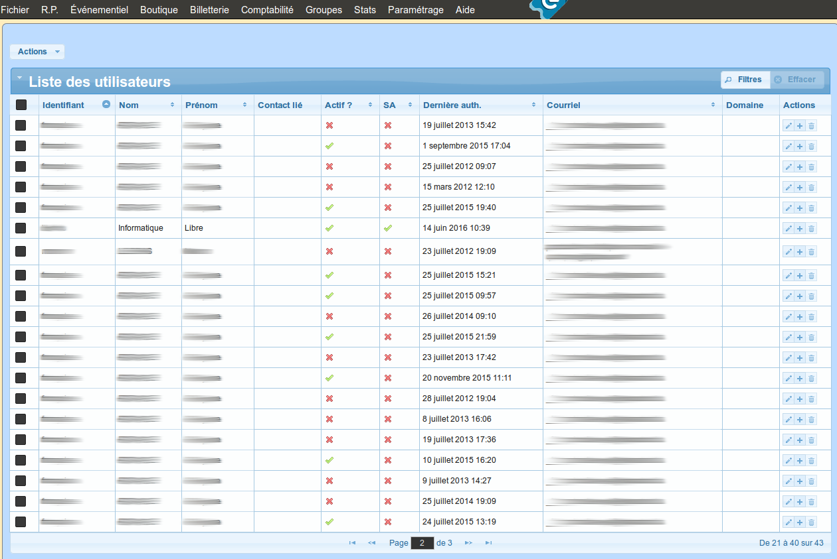Fig 10: Liste des utilisateurs

Puis en bout de ligne les actions réalisables sur chaque utilisateur :
- modifier
- dupliquer
- supprimer (ne fonctionnera que dans le cadre d'un utilisateur qui n'a jamais effectué quelques actions que se soit dans le logiciel)

Création
Mettez une attention particulière à l'association de vos utilisateurs dans leurs groupes.
Pour créer un nouveau utilisateur, cliquez sur le bouton « Actions » en haut à gauche puis « nouveau ».
Vous arriverez alors sur le fiche d'un utilisateur vierge, qui est composée de 5 onglets :
Onglet « Utilisateur » :
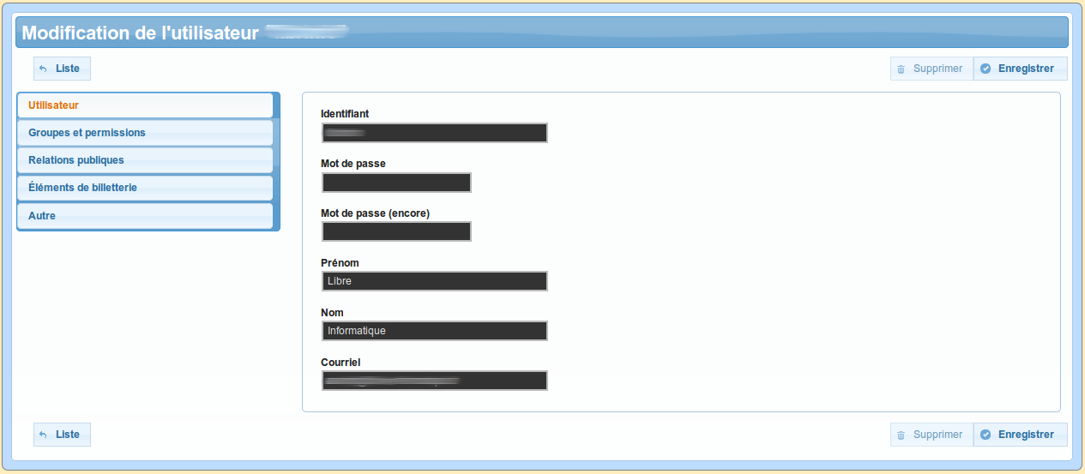Fig 11: Onglet général
Vous allez pouvoir définir ici, l'identifiant de votre utilisateur, son mot de passe à saisir dans les deux champs (il est non visible puis encrypté une fois l'utilisateur enregistré), son nom et prénom ainsi que son courriel.
Onglet « groupes et permissions » :
Vous pouvez ici rendre inactif votre utilisateur et en fonction des droits que vous possédez vous-même définir les droits de vos nouveaux utilisateurs en fonction de leur profil utilisateur ainsi que des modules activés dans votre instance.
Vous verrez dans la suite du document, les spécifications de chacun des groupes de droits.
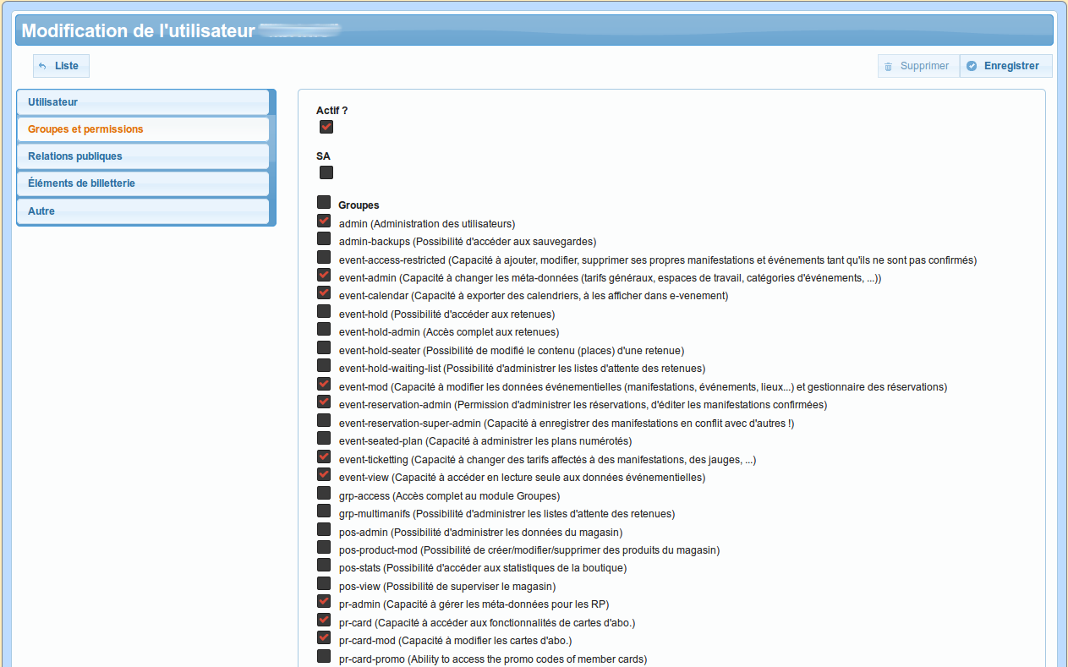Fig 12: Onglet permissions
Onglet « Relations publiques » :
Vous allez pouvoir paramétrer ici , les accès de votre utilisateurs aux groupes de contacts ou d'organismes déjà existants sur votre instance.
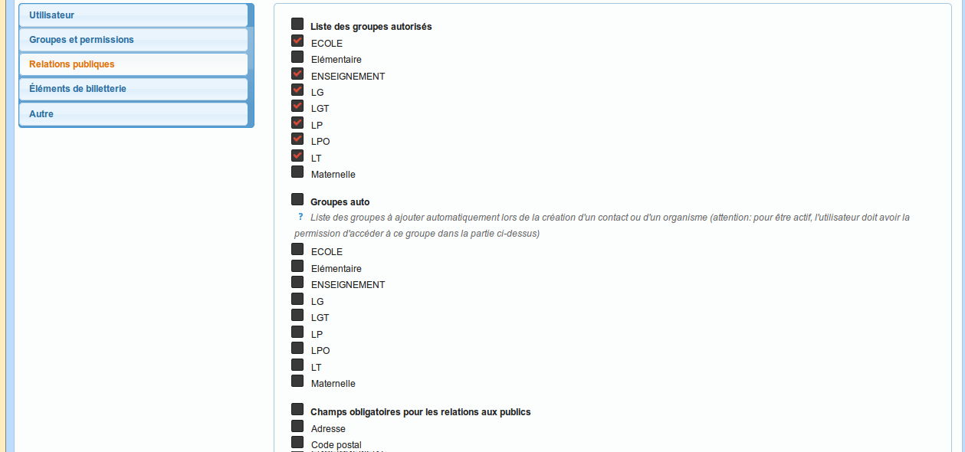Fig 13: Onglet Relations publiques

Mais également si les contacts ou organismes que votre utilisateurs créés doivent être automatiquement intégré au moment de leur création dans un groupe de contacts ou d'organismes déjà existant.
Enfin vous pourrez imposer à votre utilisateur de devoir remplir un ou plusieurs champs de la partie RP pour qu'il puisse enregistrer la fiche d'un contact ou d'un organisme.
Fonctionnalité de transversalité (Datawarehouse) :
Il est possible de jouer avec les groupes automatiques pour forcer l'appartenance à un ou des groupes pour tout contact/organisme créé ou modifié.
Ensuite, l'accès aux groupes (RP) par l'utilisateur courant induit la portée de son accès aux Relations aux Publics.
À l'attention des administrateurs :
Tout utilisateur n'ayant pas de groupe automatique ou n'ayant pas accès à ses groupes automatiques aura l'impression de ne jamais réussir à créer un contact/organisme.
Il s'agit donc de veiller à ce que :
- tous les utilisateurs aient des groupes automatiques
- tous les utilisateurs aient accès à au moins un de leurs groupes automatiques
Attention également aux permissions liées aux ventes en ligne... L'utilisateur vel doit avoir au moins un groupe automatique auquel les utilisateurs concernés ont accès, et il doit au moins avoir accès à un groupe afin d'éviter de créer des doublons à chaque fois.

Onglet « Éléments de billetterie » :
Vous allez ici paramétrer les accès au différents éléments de la partie billetterie. Cela va également dépendre du profil de votre utilisateur s'occupe t'il d'un type de public particulier (ex:scolaire uniquement), est-il bénévole ? (Pas d'accès à certains tarifs).
À savoir si cet utilisateur doit pouvoir accéder à tel ou tel méta-événement, si il peut vendre des billets sur l'ensemble des espaces de travail ou seulement certains qui sont lié au type de public dont il s'occupe et enfin à quel(s) tarif(s) il peut vendre des billets.
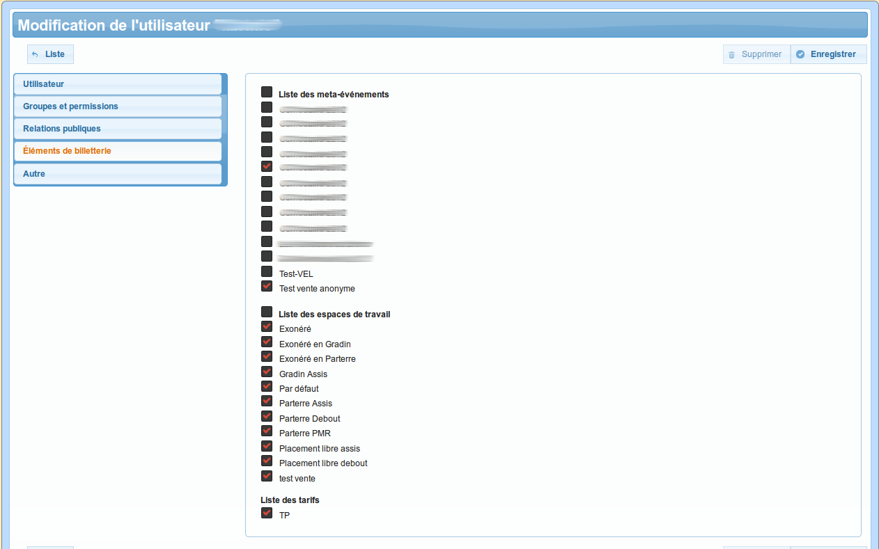Fig 14: Onglet Éléments de billetterie
Onglet « Autre » :
Dans cet onglet, vous pouvez vérifier lorsque l'on travail avec des cartes d'abonnement, avec lesquels l'utilisateur peut vendre, …
Dans le cadre d'une prestation « Libre Informatique », vous aurez la possibilité d'utiliser un outil de communication instantané pour lequel vous verrez apparaître ici le nom du compte lié à l'utilisateur.
Et enfin le contact auquel est rattaché votre utilisateur dans la base de données d'e-venement.
Fonctionnalité de transversalité (Datawarehouse) :
Il s'agit de pouvoir segmenter les utilisateurs d'e-venement pour de mise en place multi-structures.
La mise en œuvre de cette fonctionnalité passe par plusieurs instances d'e-venement connectées aux même données. Chacun de ces instances sera affecté à un nom de domaine.
Une instance "structure-1.eve" n'aura accès qu'aux utilisateurs des domaines :
- structure-1.eve
- *.struture-1.eve
Une instance "eve" n'aura accès qu'aux utilisateurs des domaines :
- eve
- *.eve
Une instance sans domaine ou avec un domaine à "." aura accès à tout le monde.
Cela ne change rien sur le fonctionnement des restrictions par tarif, espace de travail, méta-événement, groupe, etc.

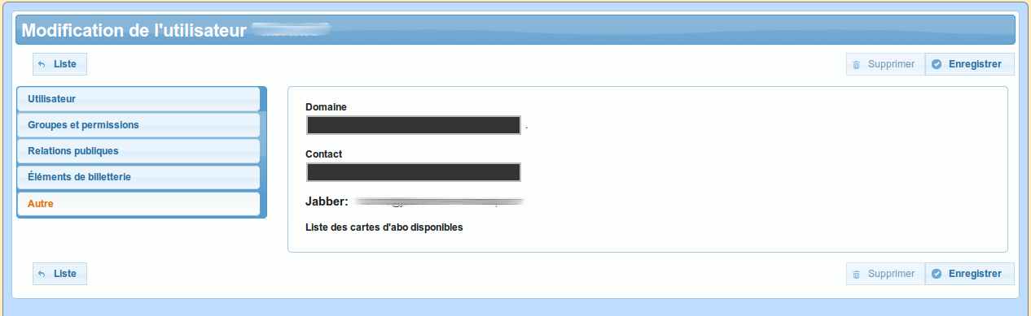Fig 15: Onglet Autre
Pour bien gérer ces utilisateurs :
Nous pouvons définir 5 profils utilisateurs :
- l'administrateur de la solution (utilisateur haut niveau de la structure)
- les opérateurs de billetterie
- les responsables de billetterie
- les chargés des relations au public
- les personnels du service comptabilité
Lors de la création, il peut être important de définir des normes de nommage pour les identifiants de vos utilisateurs et une politique de sécurité quand aux mots de passe.
Veillez à ce qu'ils aient des mots de passe différents ainsi qu'une adresse courriel définie.
Veillez également à ce qu'ils aient bien accès aux éléments événementiel et billetterie dont ils ont besoin (cf. chapitre sur l'administration des événements).

Suppression
Ne pensez pas à supprimer un compte utilisateur (d'ailleurs cela vous sera souvent impossible car bloqués par les liaisons à différents éléments du logiciel, comme une opération de billetterie par exemple) : désactivez-le en décochant la case « actif ».

Journal des connexions
Le journal des connexions permet de savoir quel compte utilisateur a été utilisé, quel nom de compte a été essayé pour l'authentification, quand (date), depuis où (adresse IP), si l'authentification a réussie...
Cela peut être très intéressant pour retracer de manière basique les événements, savoir qui interroger lorsqu'une question se pose dans une période donnée, repérer une utilisation frauduleuse (tentatives de connexions multiples échouées, ou depuis une adresse inconnue, …).
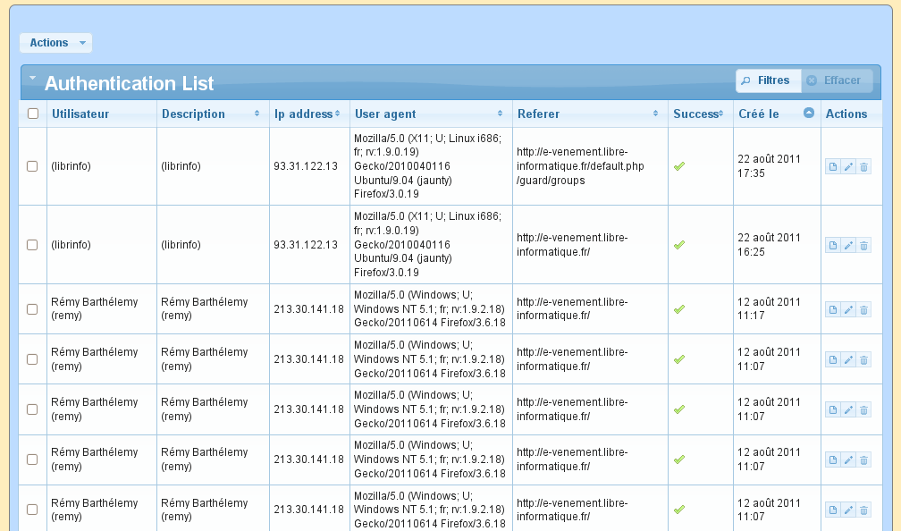Fig 16: Journal des connexions des utilisateurs
Vous n'aurez, nous l'espérons, jamais à consulter cette fonctionnalité de manière impérative. Faîtes-en bon usage.

Gestion des relations aux publics
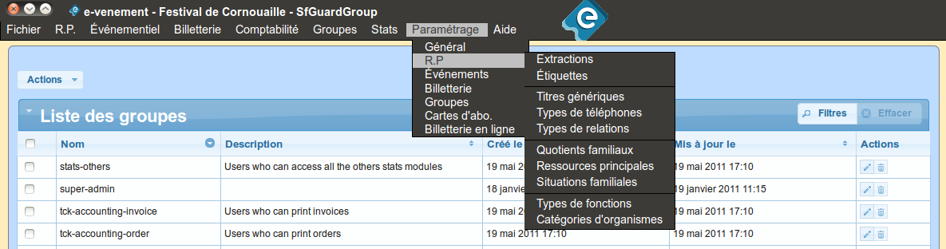Fig 17 : Menu de paramétrage du module Relations au Public

Gestion des droits sur le module Relation au public
Rappel des droits liés :
pr-* | Tout ce qui concerne les relations publiques
pr-view | Accéder en lecture seule aux données
pr-mod | Possibilité de modifier les données des contacts/organismes
pr-card | Possibilité d'accéder en lecture aux cartes d'abonnement
pr-card-mod | Possibilité de modifier les cartes d'abonnement
pr-card-admin | Possibilité d'administrer les cartes d'abonnement (création de type, association de tarif)
pr-social | Possibilité d'accéder au données sociales des contacts
pr-export | Possibilité d'exporter les informations vers des logiciels tiers
pr-emailing | Possibilité d'envoyer des mailings électroniques via e-venement
pr-group-common | Possibilité de modifier ou de créer des groupes communs à l'ensemble des utilisateurs

Données génériques
Cinq type de données génériques existent pour la gestion des relations publiques :
- Les titres (« M. », « Mme », « Mlle », « Pr. », etc.) qui ne seront que des guides et vous laisseront la liberté de définir des titres spontanés en fonction de vos besoin spécifiques
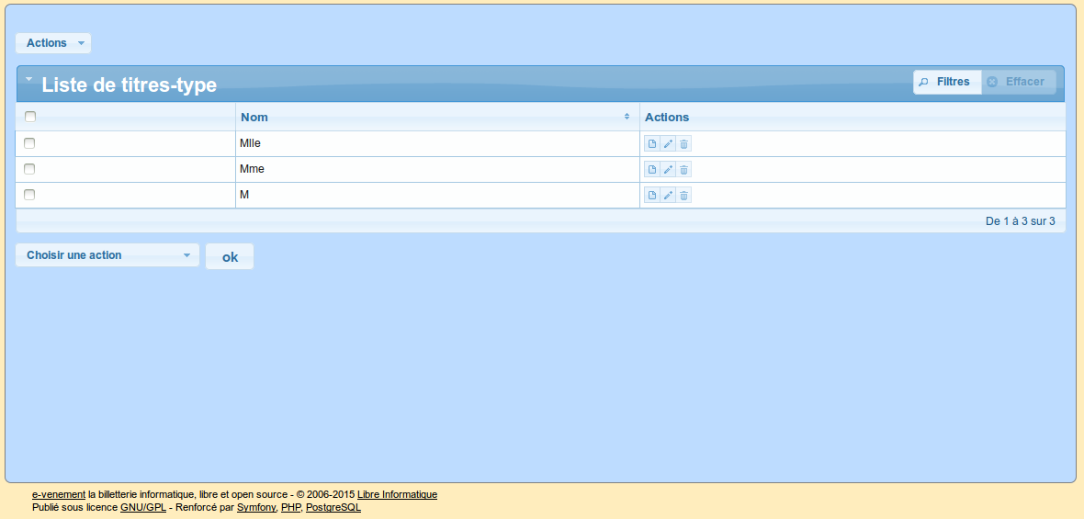Fig 18 : Interface de gestion des titres type
- Les types de téléphones (« Port. », « Fixe », « Pro », etc.), ne servant également que de guides
- Les fonctions types au sein de vos organismes (« Président », « Administrateur », « Directeur », « Comptable », « Acteur », « Bénévole », etc.)
- Les catégories d'organismes (« Collectivité », « Compagnie », etc.)
- Les types de données « sociales » (quotients familiaux, type de revenu…) accessible en fonction des accords de votre structure avec les organismes compétents

Paramétrages spécifiques

Les extractions
Ces options sont relatives à chaque utilisateur indépendamment. Cela contrôle les données qui seront gardées pour les extractions vers un tableur (Calc, Excel, …), les étiquettes et en particulier la « compatibilité Microsoft » qui sera réutilisée dans toutes vos extractions. Il est important de vérifier ces paramètres avant toutes manipulations utilisant cette fonctionnalité.

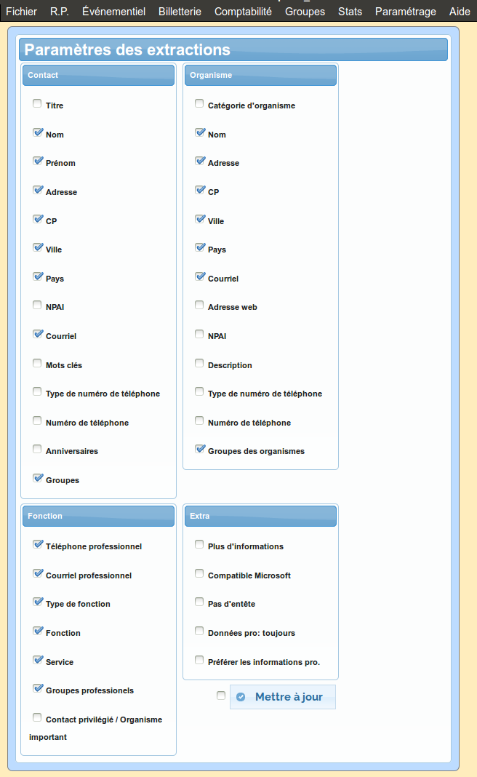Fig 19 : Paramètres d 'extraction servant à l'export vers un tableur et à la création d'étiquettes

Les étiquettes
Cette fonctionnalité est réservée aux utilisateurs membres du groupe « super-admin ». Elle permet de paramétrer de manière très très sensible l'agencement des étiquettes. Les étiquettes étant définies une fois pour tout le logiciel et tous les utilisateurs, ce paramétrage doit être autant minutieux qu'il est sensible.
En général les utilisateurs d'e-venement n'y ont pas accès.

Gestion événementielle

Gestion des droits sur le module
Rappel des droits liés :
event-* | Tout ce qui concerne la gestion événementielle
event-view | Accéder en lecture seule aux données
event-mod | Possibilité de créer/modifier des événements ou des lieux
event-calendar | Afficher dans un calendrier les différents événements
event-ticketting | Possibilité de changer les tarifs et les jauges affectés aux manifestations
event-seated-plan | Possibilité d'administrer les plans numérotés
event-access-restricted | Possibilité de créer, modifier ou supprimer uniquement ses propres manifestations ou événements (restriction liée à l'usage de la gestions des réservations de ressources)
event-reservation-admin | Possibilité d'administrer les réservations et de modifier des réservations confirmées. (restriction liée à l'usage de la gestions des réservations de ressources)
event-reservation-super-admin | Possibilité de confimer des réservations qui rentrent en conflits avec d'autres. (restriction liée à l'usage de la gestions des réservations de ressources, à utiliser en faisant très attention)
event-admin | Possibilité d'administrer les méta-données (tarifs par défaut, catégories d'événements, etc.)
event-hold | Accéder aux retenue en lecture seule
event-hold-admin | Possibilité d’administrer les retenues
event-hold-seater | Possibilité de modifier le contenu (les places) d'une retenue
event-hold-waiting-list | Possibilité d'administrer les listes d'attentes des retenues

La spécificité des permissions sur les événements tient sur le fait de pouvoir donner ou non accès à des méta-événements (groupes d'événements) et des espaces de travail. Ces derniers se spécifient dans les écrans idoines.
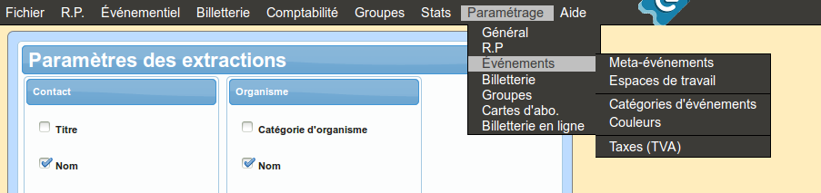Fig 20 : Menu du paramétrage du module événementiel

Méta-événements et espaces de travail
Pour chacun des espaces de travail et des méta-événements, il est possible d'y associer des utilisateurs, leur donnant alors le droit d'accéder aux événements/manifestations liées au méta-événement ou aux espaces de travail en question.
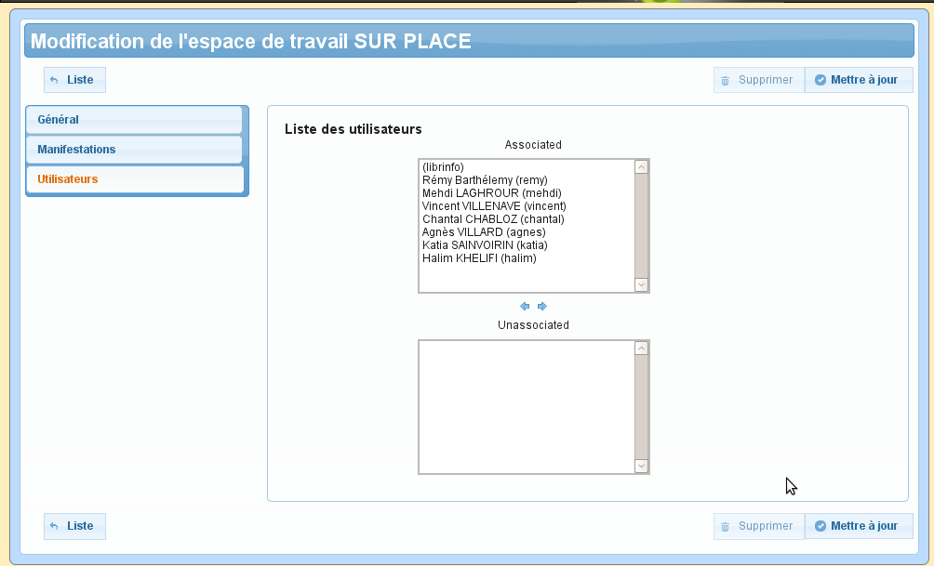Fig 21: Association des espaces de travail à un ou des utilisateurs
Un « espace de travail » est associé à une ou plusieurs manifestations. Cela correspond un espace comptable particulier et à une jauge dédiée.


Note : Pour qu'un utilisateur ait accès en billetterie à une manifestation, il faut qu'il ait accès à :
1. au moins un tarif lié à la manifestation
2. au moins un espace de travail défini via les jauges de la manifestation
3. au méta-événement de l'événement de la manifestation

Ordonnancement des espaces de travail
Pour chaque utilisateur, il est possible de créer un ordonnancement des espaces de travail.
Si vous avez utilisé les espaces de travail en fonction d'un type de public, il peut-être très intéressant en terme de productivité qu'un utilisateur faisant de la vente spécifiquement au public scolaire que dans l'interface de vente l'espace de travail correspondant soit le premier dans la liste.

Données génériques

Catégories d'événement
Chaque événement est catégorisé, afin de mieux les retrouver et les situer, en particulier au moment des échanges entre les opérateurs de billetterie et vos publics.
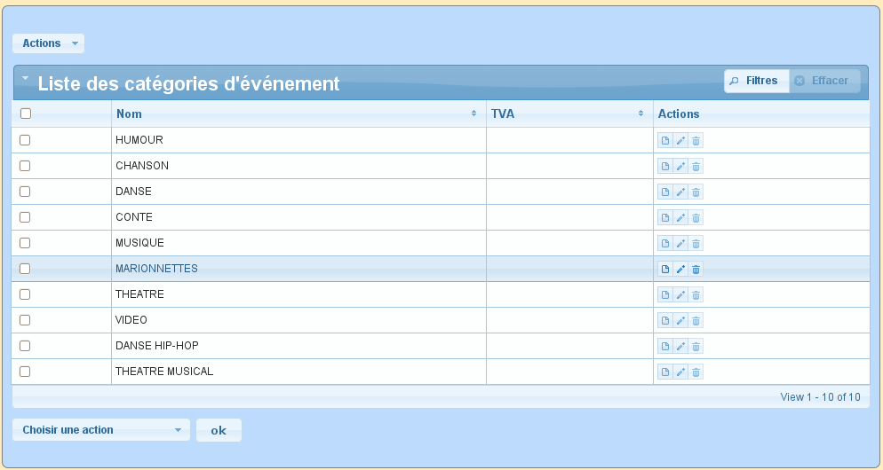Fig 22: Écran de gestion des catégories d'événement
Exemples :
- cirque
- théâtre
- concert
- danse
- etc.
Pour chaque catégorie d'événement, on trouve un taux de TVA par défaut, que vous pourrez également préciser pour chaque manifestation. Essayez d'entrer alors le taux de TVA que vous croiserez le plus souvent dans cette catégorie…

Couleurs
Les couleurs ne sont là que pour vous donner des repaires visuels pour vos manifestations. Quatre couleurs par défaut peuvent être pré-paramétrées pour vous faciliter leur usage. Afin de vous aider à définir des couleurs, un roue chromatique est présente en mode modification ou création.
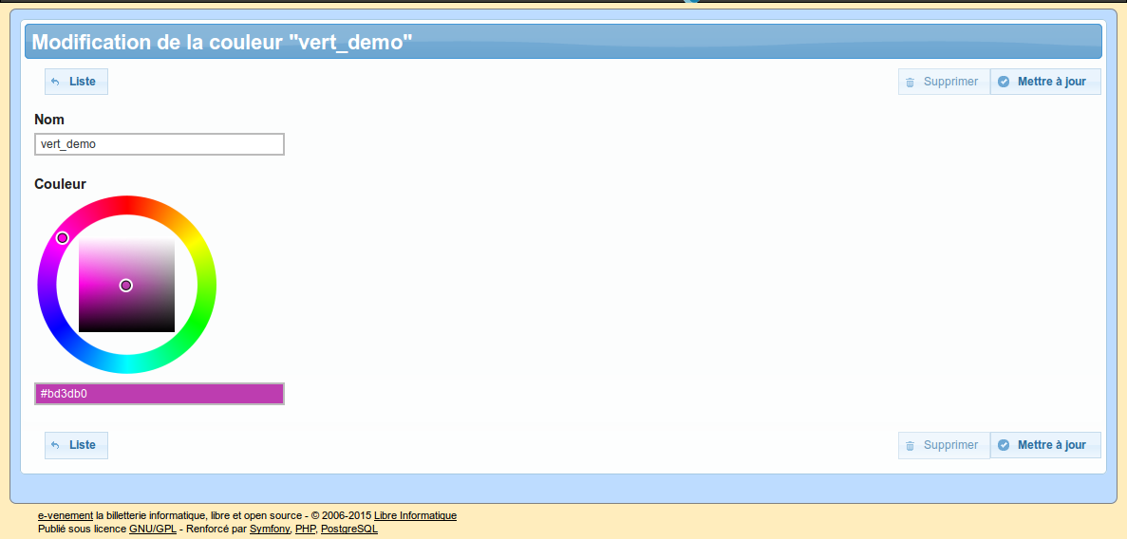Fig 23 : Roue chromatique de définition des couleurs de types d''événement

Taux de TVA et autres taxes
Depuis la version 2.4.
Les taux de TVA permettent de définir des types de taux à appliquer ensuite aux billets, via leurs manifestations. Le paramétrage se passe ainsi :
- Création des types de taux et du taux associé (ex : « 7% » → 0.07 ou « TVA moins de 150 représentation » → 0.055)
- Association, pour modèle, du taux de TVA aux événements
- Spécialisation pour utilisation réelle dans les manifestations
- Enregistrement billet par billet du taux de TVA
L'avantage : avec cette technique il est possible de voir des taux de TVA évoluer pour le même type de taxe, sur une même manifestation et alors que des ventes ont déjà été effectuées.

Gestion de la boutique
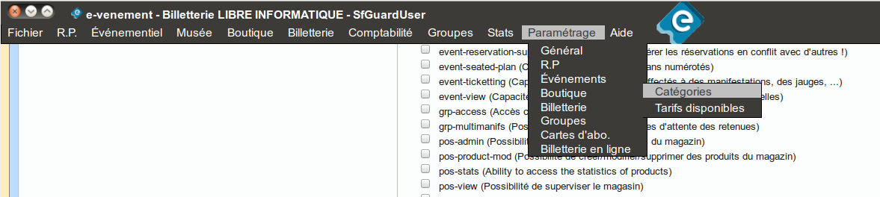Fig 24: Accès à l'administration de la boutique
Rappel des droits liés :
pos-admin | Capacité à administrer les données boutiques
pos-product-mod | Droit pour créer, modifier et supprimer des produits du magasin
pos-stats | Droits d'accéder aux statistiques de la boutique
pos-view | Possibilité de superviser la boutique

Données génériques

Catégories de produit
Vous pouvez créer autant de catégories que vous le souhaitez. Chaque catégorie peut avoir une catégorie parente.
Cela vous permet d'organiser les différents produits de votre boutique.

Tarifs disponibles
Ici vous pourrez rappeler des tarifs que vous aurez créer dans le paramétrage de la billetterie afin de pouvoir les appliquer par la suite dans le module boutique à vos différents produits

Gestion de la billetterie
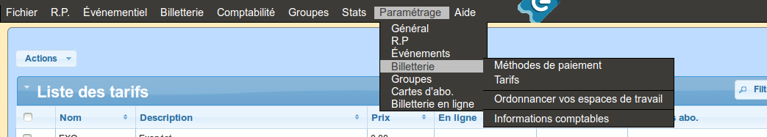Fig 25 : Menu du paramétrage du module billetterie
Rappel des droits liés :
tck-* | Tout ce qui concerne la billetterie
tck-operator | Possibilité de vendre des billets
tck-contoller | Possibilité de contrôler les billets (aux points de contrôle)
tck-accounting-order | Possibilité d'imprimer des bons de commande, effectuer des réservations sans impression
tck-accounting-invoice | Possibilité d'imprimer des factures
tck-overview | Possibilité de superviser les différentes données issues de la billetterie sans pouvoir intervenir dessus
tck-seated | Possibilité de vendre des places sur plan numéroté
tck-responsible | Accès complet au processus de billetterie (dont le déverrouillage d'opérations)
tck-admin | Possibilité de définir des prix et des méthodes de paiement
tck-museum | Avoir le droits de vendre des billets pour des lieux/musées
tck-pos | Avoir le droit d'accéder aux produits pour les vendre dans l'interface
tck-taxes-mod | Capacité à créer, modifier et supprimer les taxes additionnelles
tck-taxes-ocverview | Capacité de voir les taxes
tck-transaction-reduc | Droit de modifier arbitrairement le prix des billets un par un

Modes de paiement
Avec e-venement, vous pouvez enregistrer le nombre de modes de paiement que vous souhaiterez. Seulement, une fois de plus, il faut les paramétrer.
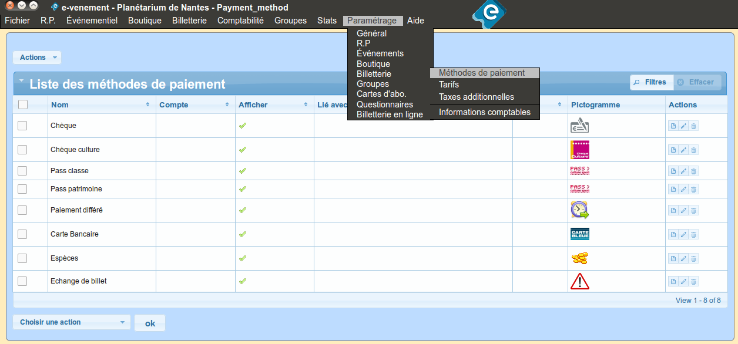Fig 26: Écran de paramétrage des modes de paiement
Pour chaque mode de règlement, vos entrerez la description du mode de paiement, son numéro de compte comptable correspondant et si c'est un mode de paiement lié à des cartes de règlement.
Les différents paramètres :
- Le compte comptable est utilisé lors de certaines extractions pour import dans des logiciels tiers de comptabilité.
- « Afficher » permet de paramétrer des modes de paiements pour usages internes (spécifique vente en ligne, import de ventes par des tiers, etc.)il sera à décocher dans le cadre de ses mode de règlement spécifique au système.
- « Lié avec les cartes ? » permet de définir un mode de paiement comme dépendant d'une réserve d'argent sur une carte d'abonnement
- « Terminal électronique de paiement » permet de définir que ce mode de règlement doit être interconnecté avec Un TPE (ne fonctionne que dans le cadre d'un instance avec eve-connector.
- « Pictogramme » permet de définir une image pour chaque mode de règlement qui s'affichera directement dans le bouton du mode de règlement concerné.
Une fois vos différentes méthodes de paiement paramétrées, vous allez pourvoir les ordonnancer en effectuant un glisser-déposer dans votre liste en fonction de l'ordre dans lequel vous souhaitez voir apparaître ceux-ci dans l'interface de vente.

Tarifs
Les tarifs seront du nombre que vous déciderez. Méfiez-vous juste du fait qu'une gestion tarifaire complexe est plus difficile et plus risquée pour les opérateurs en caisse par exemple.
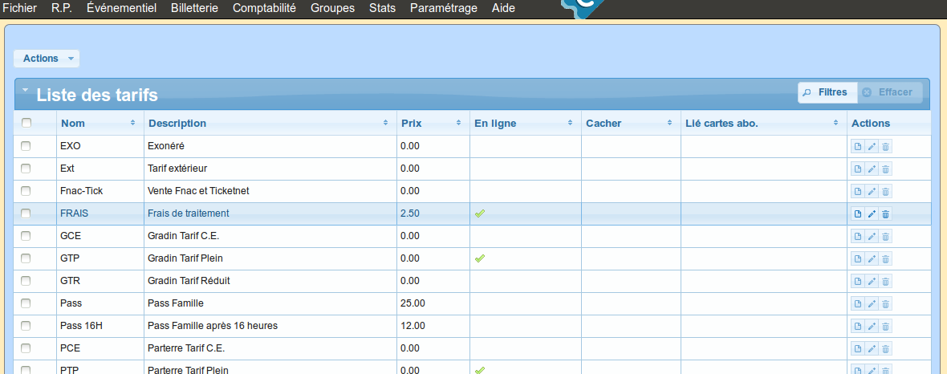Fig 27 : Écran de paramétrage tarifaire
Il est possible de choisir les tarifs que l'on accepte de vendre en ligne, si jamais vous avez une vente en ligne couplée à e-venement.
À chaque tarif il est possible d'associer un ou plusieurs utilisateurs, qui alors auront droit de vendre ces derniers.
Il est plus que pertinent d'utiliser des noms les plus court possibles pour vos tarifs sans oublier que le champ description vous permet d'accéder à une info-bulle au survol du tarif par la souris dans l'interface de billetterie.
Vous pouvez également déterminer au travers de tarif spécifique la durée de validité des billets éditer pour celui-ci, il s'agira dans ce cas de mettre une durée dans le paramètre validité du tarif. Si la validé reste nul, le billet ne pourra être scanné qu'une seule fois par un point de contrôle légal. Sinon il peut être scanné de façon illimitée que l'on souhaite sur la période de validité paramétrée
Vous pouvez également organiser l'ordre des tarifs pour l'interface de vente, pour cela il vous suffit d'effectuer un glisser-déposer d'un tarif à un autre endroit de votre liste. Cet ordonnancement des tarifs est valable pour l'ensemble des utilisateurs de votre solution en prenant en compte les liens entre les jauges et les tarifs et les droits de vos utilisateurs sur les-dits tarifs

Les taxes additionnelles

Il s'agit ici de paramétrer des coûts supplémentaires qui peuvent êtres liés à la vente en ligne ou bien à l'expédition de billets par exemple.

Au besoin : Vous avez un grand nombre de tarifs, contactez Libre Informatique (ou votre prestataire) pour l'activation de catégories tarifaires qui vous simplifieront grandement la vie.
Note : Si vous changez un tarif alors que des billets ont déjà été sortis pour ce dernier, seuls les billets à venir seront impactés par vos changements, et ce afin de garantir une cohérence comptable dans votre logiciel.

Scolaires et Groupes
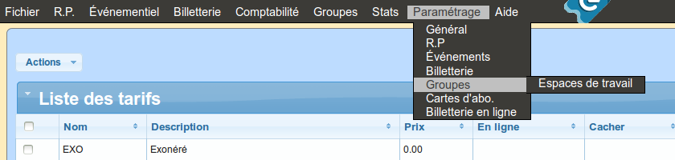Fig 28 : Menu du paramétrage du module Groupe et Scolaires
Le seul paramétrage à proprement parlé du module Groupes et Scolaires, c'est l'association d'espaces de travail au module. Ainsi :
- seules les manifestations disposant de jauges dans ces espaces de travail seront proposées et utilisables ;
- les jauges affichées dans le module seront basées sur les espaces de travail associés ici ;
- lorsque les billets du module seront transposés en billetterie, ils le seront dans les jauges des manifestations correspondantes aux espaces de travail associés.

Cartes d'abonnement
Vous n'accéderez à cette partie que si les cartes d'abonnement sont déjà paramétrées et activées par votre prestataire. Il est alors question de types de cartes d'abonnement et d'association de tarifs. En lisant la suite vous devriez comprendre ce qu'il vous faut faire pour vos cartes d'abonnement telles que vous les gérées dans votre structure.
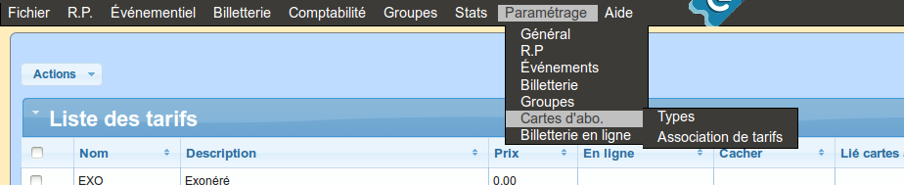Fig 29 : Menu du paramétrage du module Cartes d'abonnement

Paramétrage interne par votre prestataire
Il est possible de gérer une durée de validité de vos cartes d'abonnement : de date à date fixe (ex : chaque 1er septembre) ou sur une période glissée (1 an de validité à compter de la date d'achat). Pour ces différents paramétrages, il convient de vous rapprocher de votre prestataire.

Les types de carte d'abonnement
Un peu comme pour les tarifs, un nom technique et une description plus longue vous sont demandés. De plus, l'utilisation d'un solde vous est proposée, par sa définition.
Une carte peut disposer d'un solde équivalent à un montant à dépenser en billetterie. Alors, lorsqu'une carte sera créée, une opération de paiement vous sera demandée, afin d'équilibrer le crédit de x,xx € apposé sur la carte. Si telle est votre politique, c'est ici que cela se paramètre…

Attention : Le solde n'est pas le montant de la carte d'abonnement.

Association de tarifs sur les cartes d'abonnement
Une carte d'abonnement peut se contenter d'un solde, tel que vu précédemment. Elle peut aussi donner l'accès à un certain nombre de tarifs, éventuellement fléchés au préalable sur des spectacles donnés.
Exemple : Vous souhaitez trois formules d'abonnement :
L'idée de la carte | Son paramétrage dans e-venement
Avoir une carte pré-chargée de 60€ | Carte d'abonnement abo-60 seule avec 60€ de solde, c'est tout
Pré-achat pour 50€ de 5 tarifs abo-50 non fléchés sur des spectacles | Carte d'abonnement abo-50 avec solde de 50€ et 5 tarifs abo-50 sans fléchage sur un événement en particulier
Pré-achat pour 100€ de 10 tarifs abo-100 uniquement disponibles pour 10 des 15 spectacles majeurs de votre saison | Carte d'abonnement avec 100€ de solde (limitant la quantité d'achats possibles), associée à 15 tarifs abo-100 fléchés sur les 15 spectacles visés. Ainsi vos spectateurs ne pourront commander leurs tarifs abo-100  - qu'au nombre de 10, à cause du solde...  - que sur 10 des 15 événements fléchés

Le paramétrage de carte d'abonnement complexe fait l'objet d'un formation complémentaire.

Les alertes d'expirations liées aux cartes d'abonnement
Vous pouvez activer une alertes à l'expiration des cartes d'abonnement de vos spectateurs. Au travers de cette interface, vous allez pouvoir définir combien de jours avant et après l'expiration vous souhaitez que l'alerte soit envoyée, quel est le courriel de l'expéditeur ainsi que le sujet et le contenu de celui-ci.

Billetterie en ligne
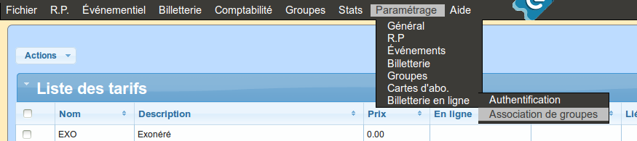Fig 30 : Menu du paramétrage de votre vente en ligne

Authentification
Cette partie est réservée aux super-utilisateurs. Nous ne rentrerons donc pas dans son détail, si ce n'est que ça permet de gérer l'interconnexion entre votre système de vente en ligne et votre e-venement.

Association de groupes automatique lors d'un achat en ligne
L'idée est simplissime : faire en sorte que tous les contacts créés via la vente en ligne soient ajoutés à des groupes choisis, de manière à faciliter l'usage des relations aux publics...
Sa réalisation n'est pas plus complexe : Actions → Nouveau → choisir un groupe dans la liste déroulante et valider... Ensuite tous les contacts qui passeront par la vente en ligne seront automatiquement ajouté à ce ou ces groupes.

Questionnaires
Vous allez pouvoir créer, modifier et supprimer ici les questionnaires liés à la vente en ligne.

Conclusion
Avec les droits d'administration, que ce soit sur un module ou sur la partie centrale du logiciel, vos actions auront des répercutions sur l'ensemble des utilisateurs du système. Réfléchissez donc à deux fois avant de supprimer une entrée, d'en modifier une autre, etc...
N'oubliez pas non plus que la gestion des comptes utilisateurs est une notion centrale dans e-venement. Toute opération, en particulier en billetterie, doit reliée à un utilisateur. Et tout utilisateur ayant les droits nécessaires peut se connecter depuis n'importe quel poste sur le logiciel de billetterie. Attention donc à la gestion des comptes temporaires (stagiaires par exemple), des comptes qui n'ont plus à pouvoir accéder à votre logiciel (personnes quittant votre structure par exemple), etc...
En tant qu'administrateur d'e-venement, vous avez la responsabilité de son fonctionnement interne. C'est vous qui structurez les données, qui donnez les règles à suivre, etc... Même si vous serez sans doute le plus souvent amenés à dépanner vos collègues en leur expliquant des mécanismes parfois oubliés, parfois nouveaux, n'oubliez pas que votre statut impose une déontologie et une rigueur particulière.

Licence de publication
Ce document est publié sous licence Creative Common by-sa 2.0, vous permettant de l'utiliser, copier, redistribuer et modifier librement. Votre seule obligation est de garantir les mêmes libertés sans limitation et de citer vos sources (« Libre Informatique » et une adresse Internet où trouver l'original) dans le cas d'une modification.
À titre facultatif, nous apprécierions que vous nous signaliez votre ré-utilisation de ce document et que vous nous fassiez parvenir vos versions modifiées le cas échéant.
En vous remerciant par avance...
Source :http://www.libre-informatique.fr/sw/01-Billetterie/e-venement/Manuels
Auteurs : Libre Informatique, sous la direction de Bevlhay FERRAND
Contact : contact@libre-informatique.fr

http://creativecommons.org/licenses/by-sa/2.0/fr/

